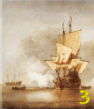
Rychlo lode

X36ALG - semestrální práce 2008/09

Matěj Šimek
matej.simek@gmail.com

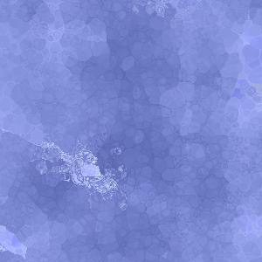
Požadavky
- Práce musí splňovat dané zadání a bezchybně fungovat.
- Zdrojový text práce musí být přiměřeně obsáhlý (např. 250 řádek zdrojového kódu). Pokud zadání práce připouští naprogramovat řešení kratším způsobem, musí student obohatit práci o další funkcionalitu např. nápovědu, archivaci atp.
- Student musí prokázat, že práce je jeho samostatným dílem. Tuto podmínku nelze prakticky prokázat jinak, než že student demonstruje před cvičícím podrobnou znalost zdrojového textu práce. Student musí být např. na požádání schopen udělat v práci drobnou změnu.
- Práce musí být správně zformátována a přiměřeně zdokumentována. V každém případě by součásti zdrojového textu mělo být informace o autorovi práce, název, stručné zadání, podmínky k provozování atd. Vlastní program by měl mít komentovány významy globálních proměnných a procedur. Na zvážení je, zda student musí odevzdat samostatnou technickou dokumentaci práce.

Úvod
Jako téma semestrální práce jsem si vybral hru Lodě. Shodou okolností jsem před 5 lety programoval pro tehdejší herní vývojářský server GameCode.cz stejný projekt do soutěže, obsadil jsem dokonce přední příčku (3.). V té době jsem na základní škole prozkoumával možnosti programování obecně a vlastnosti jazyka Visual Basic (5), o kterém jsem měl doma spoustu knih. Jak ale každé začátky bývají, zdrojový kód byl velmi nepřehledný, chaotický a slovíčko objektové programování nepatřilo do mé báze znalostí.

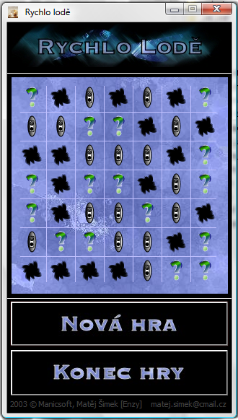
Cíl
Za pomocí všech znalostí přenést původní koncept do prostředí Javy s použitím objektově orientovaného programování. Jako zjednodušení použít původní grafické podklady a uživatelské rozhraní.

Realizace
Na obrázku vpravo je vidět screenshot původního programu. Této koncepce jsem se držel i nadále.
Odshora můžeme vidět obrázkové logo, níže samotnou hrací plochu s polem 7x7 políček a ovládací tlačítka pro spuštění a ukončení hry.
Jako uživatelský vstup je v tomto případně brána pouze myš. Přístupnost je tedy na nulové úrovni a uživatel jakkoliv vybočující z průměru, s mentální, tělesnou či zrakovou dysfunkcí si tuto hru neužije.
V původním programovém zpracování se vůbec nepoužívala metoda pro vykreslení grafiky a všechny prvky (pozadí, jednotlivá políčka, mřížka složená z 12 čar apod.) byly natvrdo umístěny a vytvořeny v tvůrci uživatelského prostředí. I jednotlivé stavy se odvozovali od jejich vlastností a obsahu toho či onoho obrázku.
Vyloučeny byly tedy jakékoliv úpravy při programování, běhu programu a hlavně samotné vytvoření bylo velmi náročné.
V novém návrhu jsem tedy samozřejmě už od začátku nepočítal s tímto způsobem realizace. Nyní důsledně odděluji abstraktní část od části starající se pouze o zobrazení.
Základním stavením prvek hracího systému je samotné políčko. Může nést 4 různé stavy – prázdné = neobjevené, obsazené = loď, potopené = ropná skvrna, která zůstala po plavidlu a voda = prohledané území s pouhou mořskou hladinou. Grafické vyobrazení můžete vidět níže.

-  Otazník značí neobjevené pole (0)
-  Základní bitevní plavidlo (1)
-  Ropná skvrna (2)
- Mořská hladina (3)
Sez. Grafické prvky

V kódu je políčko interpretováno jako třída Policko a svůj obsah si nese v jedné proměnné stav. Ta může nabývat hodnot 0-3 (viz předešlý seznam). Metody pro obsluhu: NastavPrazdne(), NastavObsazene(), NastavPotopene(), NastavProhledane(), NastavNahodne(), VypisObsah(), jejiž funkce je jasná z názvu, a metoda Strelba(), která se stará a obsluhu střelby na dané pole – zda jsme něco zasáhli, potopení lodi, odhalení hladiny apod.

O poskládání políček do jednoho celku se stará třída HraciPole. Ta představuje už celou herní plochu o zadaných rozměrech, konkrétním obsahu a počtu lodí. Obsah je uskladněn v jednorozměrném poli Políček. Představit si ho můžeme jako tabulku (viz. obr vpravo).
Obr. HraciPole
Pomocí vícenásobného konstruktoru můžeme vytvořit vzorové náhodné pole (pro testovací účely); „chaotické“ pole, sloužící pouze pro demo na úvodní obrazovce a normální pole pro herní účely, u kterého volíme v tomto pořadí: náhodné zaplnění lodí (pro počítač), šířku, výšku hracího plánu a celkový počet lodí pro jednotlivé účastníky.
Další implementovanou metodou je Strelba(), která s v této vrstvě už stará o počet lodí v poli při zásahu, avšak nezasahuje do samotného obsahu políčka. Dále StavPolicka() navracející obsah buňky, PocetLodi() navracející zbývající počet plavidel a pro účely testování toString() vypisující obsah plochy do řetězce.

Průběh hry zajišťuje třída Hra. Opět jsme postoupili o pomyslný stupínek výše a nestaráme se nyní toliko o obsah, jako o průběh. Při tvorbě hry si můžeme zvolit ze 4 druhů – hra uživatele, hra počítače, tzv. demo a „stínová hra“. První 3 typy jsou jasné, objasním ten poslední. Jelikož se jedná z principu o hru pro dva hráče, nechceme aby si oba navzájem viděli polohu svých lodí, zavedl jsem tento typ pro jakési maskování. Hráč vidí pouze horní stínovou vrstvu, kterou si postupně odkrývá svými tahy a ta pravá nesoucí informace o protihráči je schována pod ní. Střelba je však zachytávána pouze vrstvou spodní.
Metoda Strelba() se zde stará o počet lodí ve hře vzhledem k maximu (0 lodí značí výhru), počet tahů hráče, přehrání zvukových efektů, průstřelnost stínové vrstvy a její odkrývání. StavPolicka() navrací obsah políčka na zadané pozici, isRunning() zda je daná hra aktivní, Ukonceni() se stará o akce související se závěrem hry – určení vítěze, zvukový efekt a zavolání zpracování dosaženého score. UlozeniHighScore() vyhodnocuje výkon vzhledem k předešlým a zapisuje tyto hodnoty do souboru.
Metody UlozeniHry(), NacteniHry() se starají o uložení / načtení rozehrané hry na disk do souboru savegame.bin . Fungují na podobném principu jako serializace.

Zatím jsme používali pouze abstraktní data uložená někde v paměti. O jejich zobrazení se stará třída JBHraciPole, což je rozšířené klasické tlačítko JButton z grafické knihovny Swing. Metoda paintComponent() je ale přepsána tak, aby nám vykreslovala hrací plán, konkrétně grafické prvky (viz. Sez. Grafické prvky) uspořádané do mřížky, na obrazovku. Dále se stará o zpracování uživatelského vstupu v podobě kliknutí na objekt v metodě mysKlik(), kde se souřadnice x, y převedou na index políčka a ten se pak odešle přidružené hře pro strělbu.

Ještě bych chtěl uvést dvě použité třídy. ImagePanel rozšiřuje JPanel a pomocí něho je vykresleno pozadí hrací plochy – vstupní obrázek se vykresluje opakovaně, aby zaplnil celou oblast, což je princip tzv. dlaždic. Mrizka nám slouží pro vykreslování rastru nad hrací plochou pro snazší orientaci.
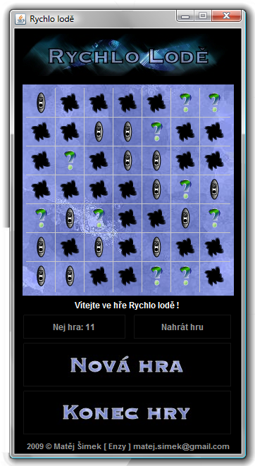
Celé by to nemohlo fungovat bez nějakého prostoru, kde bychom zobrazili grafickou interpretaci dat a odchytili uživatelský vstup. Jedná se o JFrame formulář hlavniokno (z grafické knihovny Swing). Do něho program přechází automaticky z metody main() třídy Main. Dalo by se říci, že v tomto objektu probíhá nejvíce řízení programu a je tedy pro něj nepostradatelný.
Při vytvoření objektu se inicializují jednotlivé komponenty vytvořené v průvodci tvorby GUI ve vývojovém prostředí NetBeans 6.5, deklarují se objekty pro pozdější použití (obrázky, zvuky, hry), naplní se, vloží se vlastní komponenty pro vykreslení grafiky (hrací plochy) a zavedou se obsluhy uživatelského vstupu. Zobrazí se vlastní okno a hrací pole naplní demo hrou.

Výslednou startovací obrazovku můžete vidět nalevo.

Převod se tedy povedl bez větších viditelných změn, alespoň co se úvodní obrazovky týče.

Vyhodnocení
Základní myšlenku se mi podařilo splnit, program je nyní převeden do Javy a objektově orientovaný. Z pohledu uživatele se jedná pouze o drobné detaily, které se dají doladit.
Při ruční tvorbě GUI v NetBeans jsem se setkal s trochu nepřátelským chováním, způsobené automatickým kotvením objektů a nekorektní úpravou velikostí a pozice okolních objektů. V tomto mi přišel před 5 lety způsob Visual Basicu příjemnější. Nic si však nezadá s komfortní programovou tvorbou komponent Swingu v Javě.
Nynější stádium programu je ve stavu předváděcí demoverze. Na implementaci volby vlastních lodí, hry s druhým člověkem na jednom počítači či přes internet nezbyl bohužel čas. I tak se jedná o použitelnou mini-klikačku na krátké nudné přestávky, když už klasické Miny přestanou bavit.
Pokud bych se vývojem zabýval dál, pustil bych se na 3D prostředí, které je mnohem zajímavější.
19.01.2008
Vypracoval Matěj Šimek
matej.simek@gmail.com

SVN repositář: http://code.google.com/p/matejsimek-alg1-semestralniprace/

Použité zdroje
Osobně děkuji panu Ing. Balíkovi za jeho příklady, které mi pomohli s porozuměním tvorby a fungování GUI.
- Základy grafiky v Javě, Ing. Miroslav Balík Ph.D. [online], poslední revize z 19.1.2009.
Dostupné z: <http://service.felk.cvut.cz/courses/X36ALG/ruzne/grafika.html>
- Java: Přehrávání zvuku, Pavel Novák [online], poslední revize z 19.1.2009.
Dostupné z: <http://pavel-novak.net/clanky/java-prehravame-zvuk.html>
- seriál Java, Linuxsoft.cz [online], poslední revize z 19.1.2009.
Dostupné z: <http://www.linuxsoft.cz/article_list.php?id_kategory=192>

Příloha 1: Uživatelský manuál

Systémové požadavky
- CPU 500 MHz
- 256 MB RAM
- 40 MB na pevném disku
- rozlišení alespoň 1024x768 (32 bit)
- zvuková karta
- myš + prsty
- Java JRE 1.5

Poučení
Pokud jsi šťastným vlastníkem alespoň jedné ruky, slabého zraku a špetkou domýšlivosti, rovnou tuto část přeskoč, neboť je určena pouze těžkým případům.

Spuštění
Hru spustíš souborem semestralniprace1_lode.jar
Případně spuštěním z příkazové řádky příkazem:
java -jar semestralniprace1_lode.jar > debug

Hlavní okno
Hra se spustí v tvz. demo módu. Pro spuštění nové hry stačí kliknout levým tlačítkem myši na tlačítko Nová Hra 
Zobrazí se ti hrací plocha plná otazníků , které představují neprozkoumané pole. Vyber si nějaký a klikni na něj levým tlačítkem myši. Pokud uslyšíš žbluňknutí, bohužel jsi se netrefil a tvá střela skončila na dně oceánu. Jiné je to ale v případě výbuchu a následné ekologické havárii zbylé nafty, to jsi měl štěstí a potopil jsi soupeřovu loď!
Soupeř má celkem 10 lodí a ty je musíš najít všechny při co nejmenší spotřebě munice. Kolik si vystřílel můžeš vidět v políčku Počet tahů.
Nejlepší, tzn. nejnižší počet tahů se po skončení hry ukládá a tak si můžeš postupem času zlepšovat!

Až tě to přestane bavit, klikni prostě na Konec hry .

Pokud objevíš nějakou chybu, nech si jí pro sebe, protože tato hra se už dále vyvíjet nebude.

